所谓的云计算，指的就是把你的软件和服务统一部署在数据中心，统一管理，从而实现高伸缩性

云计算拥有以下特点：

虚拟化和自动化；

服务器， 存储介质，网络资源都可以随时替换；

所有的资源都由云端统一管理；

高度的伸缩性以满足业务需求；

集中将服务传递给业务

两类云计算：

私有云：数据中心部署在企业内部，由企业自行管理。微软提供了Dynamic Data Center Toolkit来方便的管理自己的数据中心；

公有云：数据中心由第三方的云计算供应商提供，供应商帮助企业管理基础设施。企业将自己的软件及服务部署在供应商提供的数据中心，并且支付一定的租金。Windows Azure正是这样一个公共平台。

WindowsAzure提供了两种类型的Role，分别是Web Role和Worker Role。通常Web Role被用于部署服务以及分发软件，Worker Role则被用户执行分布式计算。

Windows Server AppFabric SDK中提供了一套缓存接口：

DataCache

DataCacheFactory

Windows Server AppFabric 缓存功能使用彼此通信的服务器群集来形成单个统一的应用程序缓存系统。作为分配式缓存系统，所有缓存操作都抽象为单个参考点，称作缓存群集。换句话说，无论构成缓存群集的计算机有多少台，您的客户端应用程序都可以与群集中单个逻辑单元的缓存配合使用。

物理体系结构的主要组件包含缓存服务器、缓存主机 Windows 服务、缓存群集、基于 Windows PowerShell 的缓存管理工具、群集配置存储位置和缓存客户端。下图显示所有这些元素的关联情况。

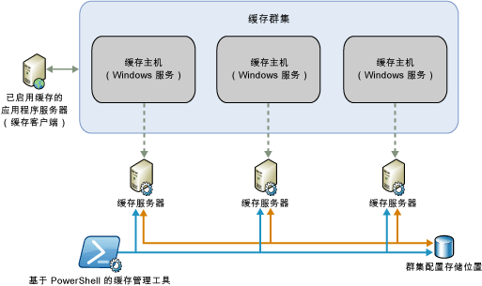

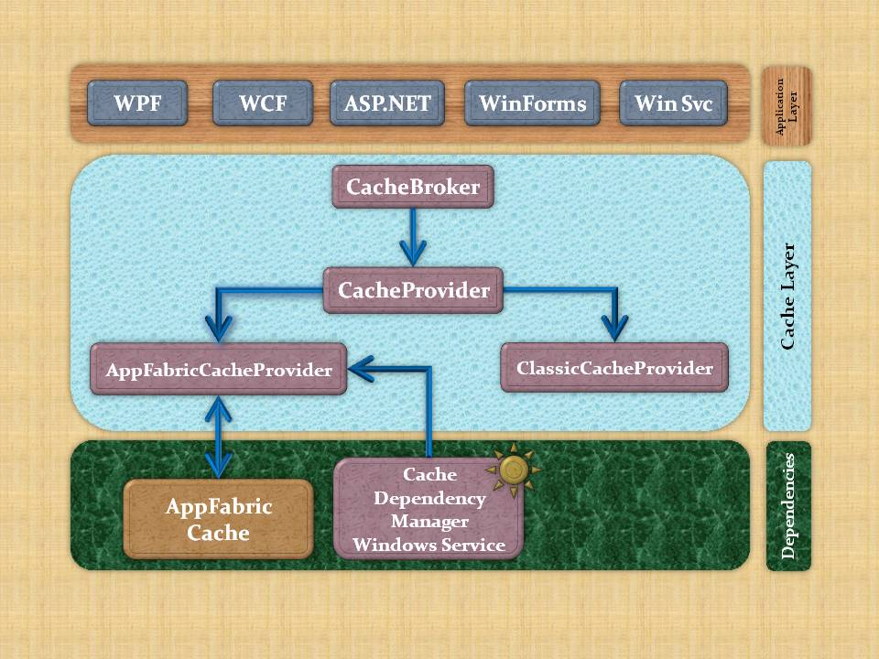

AppFabric提供了一套缓存的SDK，后续做缓存时可以考虑引入AppFabric的缓存方式，

CodePlex上有一套开源的缓存SDK(CacheProvider)，其中就提供了使用AppFabric的缓存，以及常见的MemoryCache,FileCache,等等。